|  |  |
| --- | --- |
| 강의: 실험설계 및 분석 | |
| 박규동 교수님 | |
| 2018204042 | 배홍섭 |

**REPORT**





**# Assignment3**

**목 차**

1. **1번 문제**
2. **New categorize feature 생성 --------------------3**
3. **운전위험군 그룹 별 자율주행 신뢰도 인식의 차이에 대한 검증 및 분석------------------------------4**
4. **결론**
5. **2번 문제**
6. **ANOVA table 및 주 효과에 대한 설명 -----7**
7. **상호작용 효과에 대한 설명 -------------------8**
8. **유의미한 효과에 대한 사후분석 -------------10**

* **사후 분석은 scheffe 방식 활용**

1. **Scheffe 사후분석 결과**
2. **Unconfounded comparisons in an interaction**
3. **결론 -------------------------------------------12**
4. **1번문제**
5. **New categorize 변수 생성**

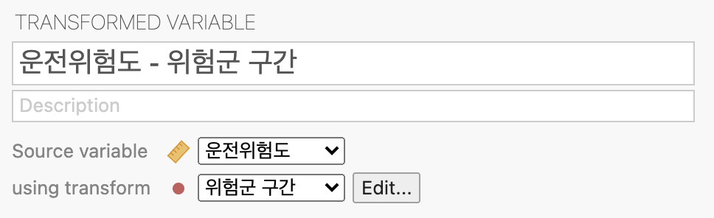

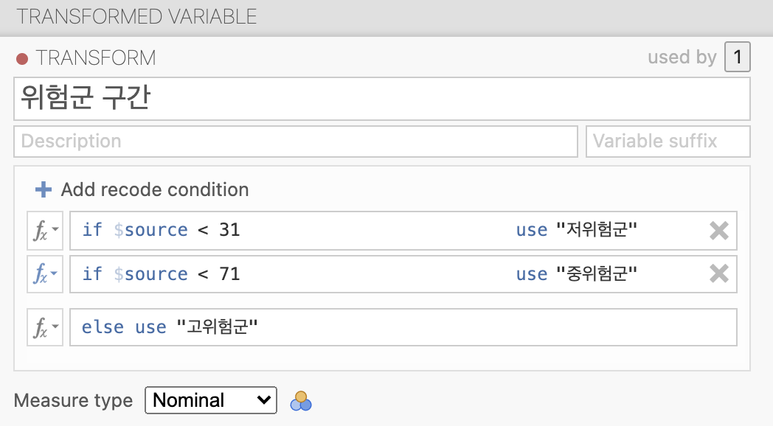

1. **운전위험군 그룹 별 자율주행 신뢰도 인식의 차이에 대한 검증 및 분석**

* 독립변수는 운전위험군으로, 3 condition이 존재한다. 따라서 one-factor, 3 condition & likert scale이므로 one-way ANOVA 비모수적인 방법을 활용하여 분산분석을 진행해야 한다.

1. **결론**

* 결과를 리포팅하자면 운전위험군 그룹 별 자율주행 신뢰도 인식의 차이는 통계적으로 유의미하지 않다고 해석할 수 있다.(p-value (=0.261) > 0.05)

1. **2번 문제**
2. **ANOVA table 및 주 효과에 대한 설명**

* ANOVA 분석 결과 App*age가 통계적으로 유의미함을 알 수 있다.

* 구형성 가정은 만족함을 알 수 있다.(p>0.05)
* 다만 within은 2 factor이므로 확인할 수 없었다.

1. **상호작용 효과에 대한 설명**

* 한 변수의 특징이 다른 변수의 특정 조건에서만 효과를 나타내는 현상으로 변수 간의 독립성을 위배하므로 상호작용에 초점을 두고 분산분석 결과를 해석해야할 필요가 있음.

1. **유의미한 효과에 대한 사후분석(사후 분석은 Scheffe방식을 활용)**

* 분산분석 결과 통계적으로 유의미한 factor에 대해 사후분석 진행.
* Significant factor : App*age, age(p < 0.05)

1. **Scheffe 사후 분석 결과**

* Age : 20-30대와 40-50대의 차이가 유의함을 확인할 수 있다.
* App*age : [SoTraining2030 - SoTraining6070], [SoTraining2030 -SmartEx2030] , [SoTraining2030 - SmartEx4050] , [SoTraining6070 - SmartEx6070] , [SmartEx4050 - SmartEx6070] 간의 차이가 유의미함을 확인했다.

1. **Unconfounded comparisons in an interaction 진행**

* SoTraining 기기의 만족도에 대해 age만 고려한 경우 유의성 확인 가능.
* SmartEx 기기의 만족도에 대해 age만 고려한 경우 유의성 확인 가능.

* 2030으로 고정하고 각 App에 대한 만족도 테스트시 유의성 확인 가능

* 4050으로 고정하고 각 App에 대한 만족도 테스트시 유의성 확인 가능

* 6070으로 고정하고 각 App에 대한 만족도 테스트시 유의성 확인 가능

1. **결론**

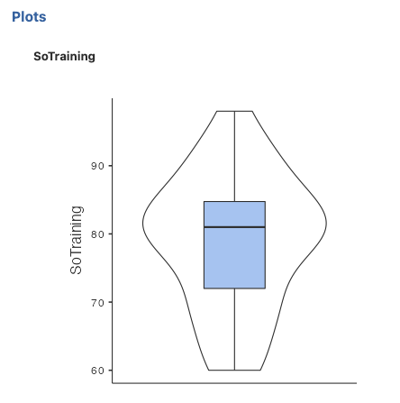 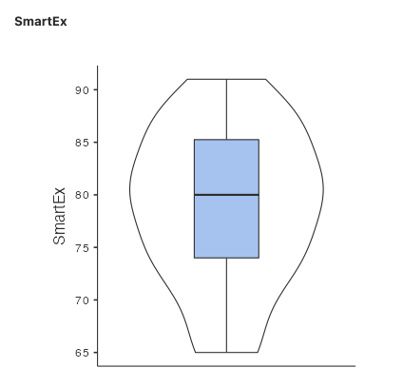

* 각 App에 대해 만족도는 비슷한 평균을 보이며 큰 차이가 없다.
* 만족도에 대한 기기 종류의 영향은 통계적으로 유의하지 않았다(p-value > 0.05)
* 만족도에 대한 나이의 영향은 통계적으로 유의했다. (p-value < 0.05)
* 유의했던 기기와 나이의 상호작용에 대해 Scheffe 사후분석 진행 시
* [SoTraining2030 - SoTraining6070], [SoTraining2030 -SmartEx2030] , [SoTraining2030 - SmartEx4050] , [SoTraining6070 - SmartEx6070] , [SmartEx4050 - SmartEx6070] 간의 차이가 유의미함을 확인했다.
* Unconfounded comparisons in an interaction 진행해본 결과
* SoTraining에 대해서는 2030와 6070 간의 차이가 유의미함을 알 수 있었고, SmartEx에 대해서는 4050 와 6070 간의 차이가 유의미함을 알 수 있었다.
* 또한 2030와 6070에 대해 두 기기 종류의 차이가 유의미함도 확인할 수 있었다.